**Funzione derivata. Attività**

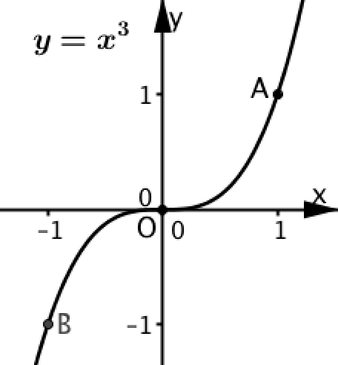**1.** Riprendi la funzione *y* = *x*3, che ha il grafico qui a fianco.  
Rispondi ai seguenti quesiti.

a. Quanto vale la derivata nel punto O di ascissa 0? …….

b. Disegna la tangente tO alla curva in O.

c. Quanto vale la derivata nel punto A di ascissa 1? ……

d. Quanto vale la derivata nel punto B di ascissa −1? ……

e. Che cosa puoi dire delle tangenti tA e tB alla curva   
 nei punti A e B?

………………………………………………………………………………….

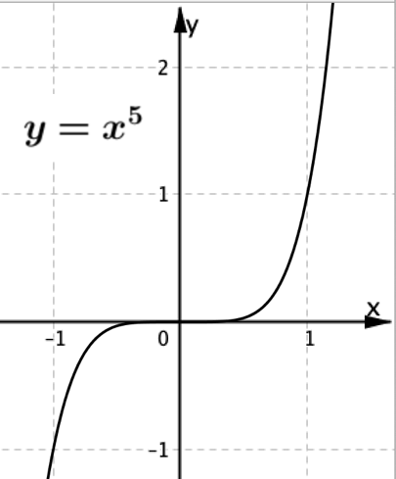**2.** Completa la tabella seguente

|  |  |  |  |
| --- | --- | --- | --- |
| **Funzione** | **Derivata** | **Ascissa *a*** | **Derivata nel punto di ascissa *a*** |
| *y* = −5 |  | ***a*** = 3 |  |
| *y* = *x* |  | ***a*** = |  |
| *y* = *x*2 |  | ***a*** = |  |
| *y* = 32 |  | ***a*** = –4 |  |
| *y* = *x*3 |  | ***a*** = |  |
| *y* = *x*5 |  | ***a*** = |  |

**3.** Qui a fianco trovi il grafico della funzione *y* = *x*5.Quale fra le curve qui sotto può essere il grafico della derivata di *y* = *x*5? _____

|  |  |  |
| --- | --- | --- |
| **Grafico A** | **Grafico B** | **Grafico C** |